Ngày soạn  20 /10/2024 | Dạy | Ngày | 30/10/2024 | Điều chỉnh
Ngày soạn  20 /10/2024 | Dạy | Tiết | 4
Ngày soạn  20 /10/2024 | Dạy | Lớp | 6A1

Tuần 8 - Tiết 12
Bài 9: XÁC ĐỊNH PHƯƠNG HƯỚNG NGOÀI THỰC TẾ
I. MỤC TIÊU :
Yêu cầu cần đạt:
1. Kiến thức:
- Xác định dược phương hướng ngoài thực tế dựa vào la bàn hoặc quan sát các hiện tượng tự nhiên.
2. Năng lực
* Năng lực chung
- Năng lực tự chủ và tự học: biết chủ động tích cực thực hiện nhiệm vụ học tập.
- Năng lực giao tiếp và hợp tác: biết chủ động đưa ra ý kiến giải pháp khi được giao nhiệm vụ để hoàn thành tốt khi làm việc nhóm.
* Năng lực Địa Lí
- Năng lực tìm hiểu địa lí: - Biết cách xác định phương hướng dựa vào la bàn hoặc quan sát các hiện tượng tự nhiên. - Biết quan sát và sử dụng các hiện tượng thiên nhiên phục vụ cho cuộc sống hằng ngày
- Vận dụng kiến thức, kĩ năng đã học: Biết liên hệ thực tế để giải thích các hiện tượng, các vấn đề liên quan đến bài học; Liên hệ với Việt Nam nếu có
- Năng lực nhận thức khoa học địa lí: Phân tích mối liên hệ giữa các yếu tố tự nhiên
3. Phẩm chất
- Trách nhiệm: Gần gũi, gắn bó hơn với thiên nhiên xung quanh
- Chăm chỉ: tích cực, chủ động trong các hoạt động học
- Nhân ái: Chia sẻ, cảm thông với những sự khó khăn, thách thức của những vấn đề liên quan đến nội dung bài học.
II. THIẾT BỊ DẠY HỌC VÀ HỌC LIỆU
1. Chuẩn bị của giáo viên:
- La bàn
- Điện thoại thông minh có la bàn
- Tranh ảnh, video về tìm phương hướng trong thực tế
2. Chuẩn bị của học sinh: sách giáo khoa, vở ghi..
III. TIẾN TRÌNH DẠY HỌC.
1. Mở đầu
a. Mục đích: Giáo viên đưa ra tình huống để học sinh giải quyết, trên cơ sở đó để hình thành kiến thức vào bài học mới.
b. Nội dung: Học sinh dựa vào kiến thức đã học và hiểu biết của mình để trả lời câu hỏi.
c. Sản phẩm: Thuyết trình sản phẩm, câu trả lời, bài làm của học sinh
d. Cách thực hiện
Bước 1: Chuyển giao nhiệm vụ học tập
Xem đoạn phim và trả lời câu hỏi:
1. Vì sao cô gái không tìm được cha?
2. Em có cách nào giúp cô gái trở về nhà không?
HS: Lắng nghe và tiếp cận nhiệm vụ
Bước 2: Thực hiện nhiệm vụ học tập
GV: Gợi ý, hỗ trợ học sinh thực hiện nhiệm vụ
HS: Suy nghĩ, trả lời
Bước 3: Báo cáo kết quả và thảo luận
GV: Lắng nghe, gọi HS nhận xét và bổ sung
HS: Trình bày kết quả
Bước 4: Kết luận, nhận định
GV: Chuẩn kiến thức và dẫn vào bài mới
HS: Lắng nghe, vào bài mới
2. Hình thành kiến thức mới
Hoạt động 1: Xác định phương hướng bằng la bàn
a. Mục đích:
b. Nội dung: Xác định phương hướng bằng la bàn
c. Sản phẩm: Thuyết trình sản phẩm, câu trả lời, bài làm của học sinh
d. Cách thực hiện.
Hoạt động của GV và HS | Nội dung chính
Bước 1: Chuyển giao nhiệm vụ học tập  GV: giới thiệu la bàn cẩm tay và la bàn trong điện thoại thông minh cho HS,  Quan sát hình ảnh, trả lời câu hỏi:  1. Gọi tên các thiết bị trong hình ảnh bên dưới.  2. Nêu cấu tạo và cách sử dụng thiết bị đó  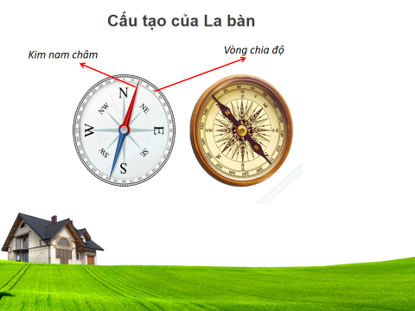  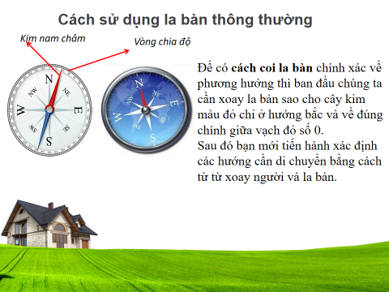  Sau đó, GV yêu cầu các HS làm việc theo nhóm nhỏ sử dụng la bàn và yêu cầu HS tìm phương hướng của một đối tượng cụ thể bằng la bàn như xác định hướng cửa lớp, hướng cổng trường giống yêu cầu trong SGK.  HS: Tiếp cận nhiệm vụ và lắng nghe  Bước 2: Thực hiện nhiệm vụ học tập  GV: Gợi ý, hỗ trợ học sinh thực hiện nhiệm vụ  HS: Suy nghĩ, trả lời  Bước 3: Báo cáo kết quả và thảo luận  HS: Trình bày kết quả  GV: Lắng nghe, gọi HS nhận xét và bổ sung  Bước 4: Kết luận, nhận định  GV: Chuẩn kiến thức và ghi bảng  HS: Lắng nghe, ghi bài | 1. Xác định phương hướng bằng la bàn  a. Cấu tạo la bàn  -Kim nam châm làm băng kim loại có từ tính, thường có dạng hình thoi. Đẩu kim bắc và đầu kim nam có màu khác nhau để phân biệt, đẩu kim bắc thường có màu đậm hơn.  -Vòng chia độ: Trên vòng chia độ có ghi bốn hướng chính và số độ từ 0° đến 360°.  b. Cách sứ dụng  đặt la bàn thăng bằng trên mặt phảng, tránh xa các vật băng kim loại có thể ảnh hưởng tới kim nam châm. Mở chốt hãm cho kim chuyền động, đến khi kim đứng yên, ta đã xác định được hướng bắc - nam, từ đó xác định các hướng
Hoạt động 2: Xác định phương hướng dựa vào quan sát hiện tượng tự nhiên
a. Mục đích: HS biết được
b. Nội dung: Tìm hiểu Xác định phương hướng dựa vào quan sát hiện tượng tự nhiên
c. Sản phẩm: Thuyết trình sản phẩm, câu trả lời, bài làm của học sinh
d. Cách thực hiện.
Hoạt động của GV và HS | Nội dung chính
Bước 1: Chuyển giao nhiệm vụ học tập  GV yêu cầu HS dựa vào kiến thức của bài học trước và kinh nghiệm thực tế của bản thân để trả lời câu hỏi: Mặt Trời  mọc và lặn ở hướng nào?  HS hoặc cho HS quan sát hình minh hoạ trong SGK để đặt câu hỏi khi biết được hướng Mặt Trời mọc và lặn thì chúng ta có thể biết được các hướng khác hay không?  HS: Lắng nghe và tiếp cận nhiệm vụ  Bước 2: Thực hiện nhiệm vụ học tập  GV: Gợi ý, hỗ trợ học sinh thực hiện nhiệm vụ  HS: Suy nghĩ, trả lời  Bước 3: Báo cáo kết quả và thảo luận  HS: Trình bày kết quả  GV: Lắng nghe, gọi HS nhận xét và bổ sung  Bước 4: Kết luận, nhận định  GV: Chuẩn kiến thức và ghi bảng  HS: Lắng nghe, ghi bài | 2. Xác định phương hướng dựa vào quan sát hiện tượng tự nhiên  Dựa vào hướng Mặt Trời mọc và lặn có thể xác định được phương hướng một cách tương đối chính xác.
3. Luyện tập.
a. Mục đích: Giúp học sinh khắc sâu kiến thức bài học
b. Nội dung: Trả lời các câu hỏi trắc nghiệm
c. Sản phẩm: câu trả lời của học sinh
d. Cách thực hiện.
Bước 1: Chuyển giao nhiệm vụ học tập
GV: đưa ra các câu hỏi trắc nghiệm liên quan đến bài học hôm nay.
HS: lắng nghe
Bước 2: Thực hiện nhiệm vụ học tập
HS suy nghĩ để tìm đáp án đúng
Bước 3: Báo cáo kết quả và thảo luận
HS lần lượt trả lời các câu hỏi trắc nghiệm
Bước 4: Kết luận, nhận định
GV chuẩn kiến thức, nhấn mạnh kiến thức trọng tâm của bài học
4. Vận dụng
a. Mục đích: HS biết được giải thích được những vấn đề có liên quan đến bài học hôm nay
b. Nội dung: Vận dụng kiến thức
c. Sản phẩm: Thuyết trình sản phẩm, câu trả lời, bài làm của học sinh
d. Cách thực hiện.
Bước 1: Chuyển giao nhiệm vụ học tập
GV: Quan sát Mặt Trời hoặc sử dụng la bàn, hãy xác định khi đi từ nhà đến trường, trước tiên em phải đi về hướng nào
HS: Lắng nghe và tiếp cận nhiệm vụ
Bước 2: Thực hiện nhiệm vụ học tập
GV: Gợi ý, hỗ trợ học sinh thực hiện nhiệm vụ
HS: Suy nghĩ, trả lời
Bước 3: Báo cáo kết quả và thảo luận
HS: trình bày kết quả
GV: Lắng nghe, gọi HS nhận xét và bổ sung
Bước 4: Kết luận, nhận định
GV: Chuẩn kiến thức
HS: Lắng nghe và ghi nhớ.

